Профилактика микроспории.

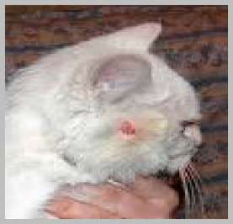

Микроспория - заразное грибковое заболевание, чаще болеют дети. Возбудителем заболевания являются грибы. Грибы легко переносят морозы до 25 градусов и летнюю жару, не боятся высушивания и могут жить месяцами в пыли того помещения, где находился больной. Грибы очень долго сохраняются в чешуйках кожи, остриженных волосах.

Источники заболевания микроспорией:

больные микроспорией животные, чаще безнадзорные (коты, собаки). Человек заражается при непосредственном соприкосновении с больным животным или через различные предметы, зараженные его шерстью; больной человек. Заражение происходит при использовании шапки, расчески и других предметов личной гигиены больного микроспорией. От момента заражения до появления первых признаков болезни проходит обычно 5-10

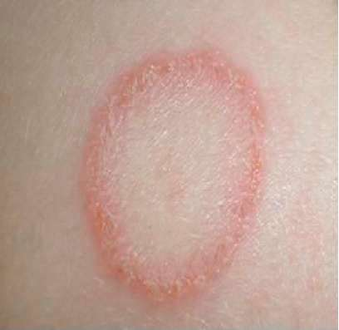

дней.

Клинические проявления заболевания:

-при поражении гладких кожных покровов - на коже имеются округлые пятна с четкими границами розовой окраски с легким шелушением; - при поражении волосистой части головы - волосы становятся хрупкими, обламываются, выглядят как подстриженными и выступают над уровнем кожи в виде серовато-белых пеньков.

Микроспория излечима. Срок полного излечения от 1,5 до 3 месяцев. Дети, заболевшие микроспорией, не допускаются в школу, детский сад и другие детские учреждения.

Заболевание можно избежать при соблюдении условий:

исключить контакт (детей) с безнадзорными животными, не брать их домой;

необходимо населению соблюдать санитарно-гигиенические правила: пользоваться только индивидуальной расческой, головным убором, постельным бельем и другими предметами личного назначения;

взятых в дом котят, щенков следует осмотреть ветеринарным врачом; домашних питомцев привить против микроспории;

больных (с подозрением) животных нельзя выбрасывать на улицу, их следует обследовать в ветлечебнице для установления диагноза и назначения лечения.

**Соблюдение рекомендаций предотвратит заболевание микроспорией.**

***Материал подготовила помощник врача- паразитолога***

***Баравикова Валентина***

*обновлено 04.05.2021*